FINAL 8608, 31/07/2023. Completar en Imprenta CLARA:

|  |  |
| --- | --- |
| Nombre: | CALIFICACIONES: |
| Legajo: |  |
| Email: |  |
| Cant. De Hojas Entregadas Total: |  |

1. Compensar, con , compensarla de la manera *más simple posible*, con control “I” (integral puro), “PI” (proporcional integral), o “PID” (proporcional integral derivativo). Se entiende que control “l”, es más simple que “PI”, que a su vez es más simple que “PID”.

Aclaración: Aparte del polo en el origen dado por P(s), L(s) *tiene que tener* un polo más en el origen dado por K(s). Margen de fase mayor a . Ayuda: Root Locus de :



1. Dado el lazo con

y .

Funciones de Sensibilidad:

, , , .

1. Analizar si es internamente estable, y qué transferencias de lazo cerrado tienen polos inestables a lazo cerrado si las hubiere.
2. ¿De qué orden es el lazo cerrado?
3. ¿De que orden las funciones de sensibilidad?
4. Dada la transferencia

Determinar el rango de valores de “p” tal que se puede obtener retraso de fase admisible para la parte pasatodo que sea de o mejor.

1. Dado el sistema

Encontrar el punto de linealización tal que en el equilibrio, , , para lo cual se deben determinar los valores de , y .

1. Controlar con un PI discretizado.
2. MF 60 grados.
3. Simular no lineal de un escalón que lleve el nivel del tanque del equilibrio a un valor 20% mayor.
4. Proponer un criterio para elegir de muestreo tal que la acción de control se mantenga entre los valores .
5. Simulación no lineal con controlador de tiempo discreto.
6. Evaluar margen de estabilidad “”.

Ejercicio 1:

Lo que escribí en papel:

Existe un rango de (frecuencia de cruce), por el cual se puede diseñar el controlador por loop shaping, que el rango esta restringido por el polo de fase no mínima (p=4) que se ve en la parte pasatodo Pap de la planta P. Si queremos que el pasatodo Pap nos agregue un retraso de fase como mucho, entonces esta acotada mediante la siguiente ecuación(sacada del Amstron y Murray):

Donde esta ecuación se cumple SOLO para el caso particular cuando la planta tiene un polo inestable de orden n. En nuestro caso el polo inestable es p=4 y es de orden 2 y se quiere que este solo agregue un retraso de fase como máximo. Si evaluamos la ecuación de arriba con los valores dichos se tiene que:

Ya que tengo este rango de diseño para definir wgc(frecuencia de cruce), se procedería a obtener el bode en Matlab la parte de mínima fase dela planta Pmp controlado por acción integral C=1/s y ver que red de adelanto en el controlador junto con una ganancia proporcional, se tiene que agregar para asegurar para tener un margen de fase de PM=60 grados.

Donde es el retraso de fase del en a elegir y es el retraso de fase del pasatodo en .

Lo que escribí en la notebook:

En el papel había propuesto que tiene que haber una compensación con adelanto de fase en la frecuencias superiores a wgc>=30.38 rad/s(calculada a mano), debido al doble polo inestable que mete un retraso de fase, pero es baja en frecuencias mayores a 30.38 rad/s admitiendo que que se quiere un retraso de fase del Pap menor a 30 grados. Esto se puede ver en el bode de abajo.

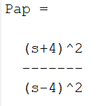

Del bode de Pmp se tiene:

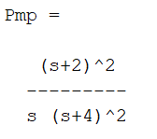

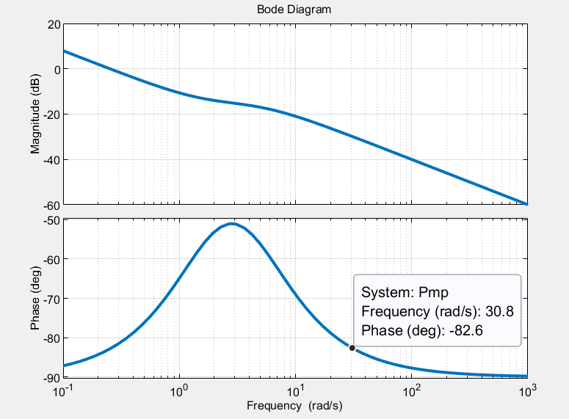

Del bode Pmp se puede ver que las fases mayores a 30.32 rad/s decrecen de de -82.6 grados hasta 90 grados. Si a esta planta se le agrega un polo en cero por acción integral del controlador, el bode de arriba se corre 90 grados para bajo, lo que que el margen de fase es chico en las frecuenias mayores a 30.32 rad/s se acercan a fases cercanas a -180 grados. De esta forma L = Pmp/s

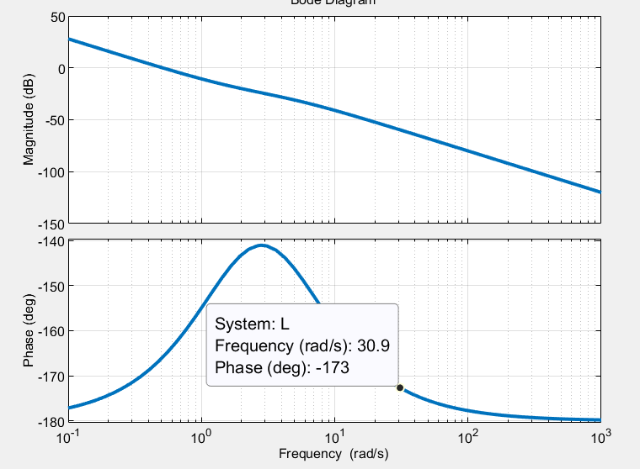

Para que el margen de fase sea mayor a 60 grados, basta hacer un adelanto de fase en alguna frecuencia mayor a 30.38 rad/s en Pmp hasta cancelar por completo la fase negativa, tal que la acción integral meta una fase de -90 grados y esta se le suma el retraso de fase de Pap que asegura que es menor a 30 grados, como habíamos planteado al inicio, además un ajuste de la ganancia K del controlador para alguna wgc de interes.

Si se grafica el bode de L=P*C, donde C=1/s, se puede ver que la fase por arriba de wgc_min, que es la zona de interés, que se quiere que tenga una fase cercano por arriba de -120 grados para tener el margen de fase PM=60 grados; se ve que esa zona esta por debajo de -180(Lo cual es inestable y se confirma con el rootlocus dado por enunciado) por lo que es necesario un adelanto de fase en la zona cercana de wgc_min.

Para hacer el adelanto de fase en wgc_min se uso un cero una década(-3.1) antes de wgc_min y un polo una década después(-310), en cual yo se(por experiencia) que esta red de adelanto me va a subir 78.6 grados en w=31 rad/s(es un patron que vi al practicar copensacion varias veces). Esto se puede comprobar si se grafica el bode de Ccomp

Si se suman las fases de arg(Ccomp(wgc=31))=78.6 grados y arg(L(wgc=31))=-203 grados, se tiene una fase de -124 grados en wgc=31 rad/s.

Si redifinimos el controlador como C=Ccomp/s, entonces el bode de L = P*C, en la wgc de interés se ve que su fase aumenta por arriba de -120 grados. Ahora sala falta ajustar la ganancia de L multiplicándolo por Kp =86.5 dB para que L tenga 0dB en ganancia para wgc=66.4 rad/s elegida(por que es el w que mas se aleja en fase de -180 grados)

Con C=kp*Ccomp/s y P = Pmp*Pap se asegura un margen de fase de 64.9 grados en wgc=66.5 rad/s.

Script Ejercicio 1

%% Ejecicio 1: compensacion

close all;

% Separo la expresion de la planta P en

% en parte fase minima Pmp y pasa todo Pap

Pmp = zpk([-2 -2],[-4 -4 0],1)

Pap = zpk([-4 -4],[4 4],1)

P = minreal(Pmp * Pap)

optionss=bodeoptions;

optionss.MagVisible='on';

optionss.PhaseMatching='on';

optionss.PhaseMatchingValue=-180;

optionss.PhaseMatchingFreq=1;

optionss.Grid='on';

% Grafico bode Pmp

figure();bode(Pmp,optionss,{.1,1000});

set(findall(gcf,'type','line'),'linewidth',2);

% Grafico bode Pap

optionss.MagVisible='on';

figure();bode(Pap,optionss,{.1,1000});

set(findall(gcf,'type','line'),'linewidth',2);

Cint = zpk([],0,1)

% Grafico del bode L de la parte Pmp de minima fase y accion

% de control integral Cint

L_int_mp = Cint * Pmp;

optionss.MagVisible='on';

figure();bode(L_int_mp,optionss,{.1,1000});

set(findall(gcf,'type','line'),'linewidth',2);

% Grafico bode de L con accion integral Cint y la planta P

L = Cint * P;

optionss.MagVisible='on';

optionss.PhaseMatchingValue=-180;

optionss.PhaseMatchingFreq=30;

figure();bode(L,optionss,{.1,1000});

set(findall(gcf,'type','line'),'linewidth',2);

% Disenio de una red de adelanto Ccomp para aumentar la fase a 78 grados

% en w=31 rad/s que es el area donde puedo establecer una frecuencia de

% cruce wgc. Esto se logra poniendo un cero una decada antes(3.1) de 31

% rad/s y un polo una decada despues(310)

z_lead = -3.1;

p_lead = -310;

Ccomp = zpk(z_lead,p_lead,1)

% Grafico del bode de la red de adelanto Ccomp

optionss.PhaseMatchingValue=0;

optionss.PhaseMatchingFreq=0;

figure();bode(Ccomp,optionss,{.1,1000});

set(findall(gcf,'type','line'),'linewidth',2);

% Grafico del bode L si se controla a la planta P con una red de adelanto

% Ccomp junto con accion integral Cint

L = Ccomp * Cint * P;

optionss.PhaseMatchingValue=-180;

optionss.PhaseMatchingFreq=30;

figure();bode(L,optionss,{.1,1000});

set(findall(gcf,'type','line'),'linewidth',2);

% Ajuste de la ganancia para maximizar el margen de fase, en este caso el

% ejercicio pide que sea mayor 60 grados. Del grafico donde se ve mayor

% margen de fase es en w=66.5 rad/s

kp = db2mag(86.5);

C = Cint * Ccomp * kp;

L = C * P;

optionss.PhaseMatchingValue=-180;

optionss.PhaseMatchingFreq=30;

figure();bode(L,optionss,{.1,1000});

set(findall(gcf,'type','line'),'linewidth',2);

Ejercicio 3

De la expresión del pasatodo Pap se quiere elegir un p tal que el que el retraso se fase admisible sea de , en otras palabra que el retraso de fase que mete Pap sea de 30 grados o menor. Esto se puede encontrar de 2 maneras una por unas ecuaciones del amstrong y murray y por otro lado mediante Matlab graficando el bode Pap iterando con varios valores p hasta ver algún bode se vea un retraso de fase de 30 grados.

Mediante Ecuaciones del Amstron y Murray:

De antemano se puede saber que retraso se fase mete el cero de fase no mínima p=1000 de orden 4 del Pap, si se lo analiza por separado , esta parte de agregar una retraso de fase admisible a partir de las frecuencias w, que se puede obtener una cota superior de frecuencias, mediante la siguiente formula:

Donde z es el cero de fase no mínima(cero en el lado derecho), y n es el orden del z de fase no mínima, en nuestro caso z=1000 y n =4. Si evaluamos estos valores en la ecuación anterior, se tiene la cota:

Por lo que significa que Papz tendrá un retraso de fase 30 grados o menor a partir de un valor inferior a w=65.54 rad/s, por lo que que significa que la fase del bode del Papz tendrá valores de 0 a -30 grados para valores inferiores a w=65.54 rad/s. Esto se puede ver en el siguiente grafico del bode del Papz

En rojo se puede ver las frecuencias w acotadas superiormente por w_max donde el retraso de fase va desde 0 hasta 30 grados.

Ahora si se analiza por separado la parte del Pap que comprende el polo inestable de orden 4

Se puede obtener una cota de frecuencias inferior donde Papp tiene como retraso de fase admisible , con la siguiente formula:

Donde p es el polo inestable y n el orden del polo inestable. Esta formula establece una cota inferior de frecuencias w donde se asegura que el retraso de fase Papp que mete sea entre 0 y 30 grados, por lo que el polo p tiene que estar cerca del z=1000, para asegurar que cuando Pap=Papz*Papp en alguna región desde p hasta z haya un retraso de fase 30 grados. Se puede hallar el polo p tal que exista un w del bode Pap=Papz*Papp tal que tenga fase -30 grados. Esto se hace mediante las formulas mencionadas del amstrong y murray.

Con utilizar las siguientes formula mencionadas, exigimos de Papz y Papp tengan un retraso de fase de 15 grados en la misma frecuencia w tal que .

Si igualamos ambas ecuaciones se tiene que:

Que es el polo inestable del Papp que asegura que en haya un retraso de fase de 15 grados al igual que pasa con Papz, como se ve en el bode de Papz de abajo:

También se muestra bode de Papp, que con el polo p calculado, se asegura que w=32.6 rad/s haya un retraso de fase de 15 grados

Si se combinan ambos efecto en fase mediante Pap=Papz*Papp, se puede ver que la fase máxima que alcanza en w=32.6 rad/s de con fase de -30 grados, que se logra si , el cual p=1.071 es el minmo p que asegura un retraso de fase admisible de 30 grados de Pap.

Script Matlab ej 3:

%% Ejercicio 3:

close all;

z = 1000;

Papz = zpk([z z z z],[-z -z -z -z],1)

optionss=bodeoptions;

optionss.MagVisible='on';

optionss.PhaseMatching='on';

optionss.PhaseMatchingValue=-180;

optionss.PhaseMatchingFreq=1;

optionss.Grid='on';

figure();bode(Papz,optionss,{.0001,1000});

set(findall(gcf,'type','line'),'linewidth',2);

p = 1.071;

Papp = zpk([-p -p -p -p],[p p p p],1)

figure();bode(Papp,optionss,{.0001,1000});

set(findall(gcf,'type','line'),'linewidth',2);

Pap = Papz * Papp

figure();bode(Pap,optionss,{.0001,1000});

set(findall(gcf,'type','line'),'linewidth',2);

Ejercicio 4

La linealización del sistema de las ecuaciones de los tanques se hiso mediante Matlab(véase script ejercicio4.m que se adjunta) donde se tiene como dato x1e=9, beta=2 y ue =2. La linealización se hace con respecto al punto de equilibrio , , , ; que los valores de x2e, x3e, ye y alfa, se despejaron al considerar que las ecuaciones de estados son cuando se evalua en los valores de estados en el equilibrio. Las matrices de la linealización del sistema en un entorno de xe son los siguientes en espacio de estados.

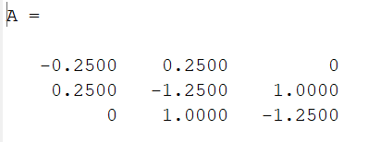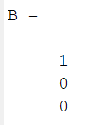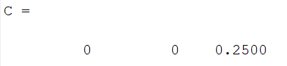

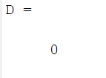

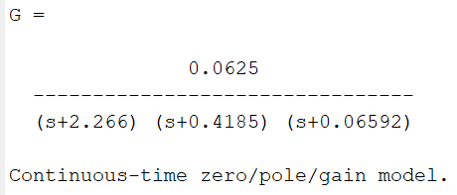

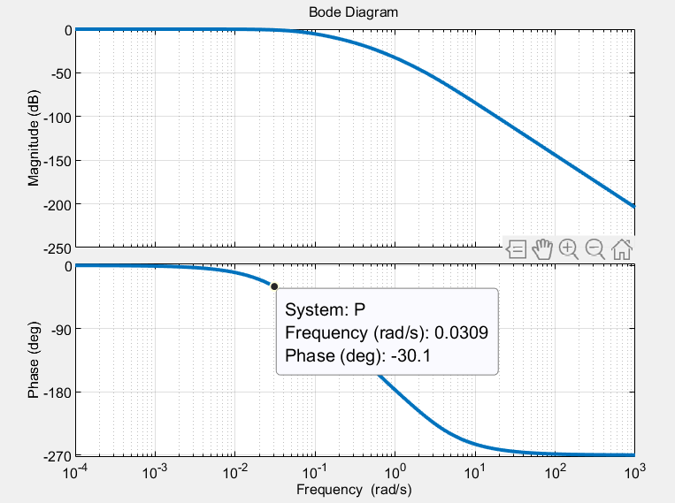

Se propone controlar la planta, con un controlador PI, donde la parte integral 1/s mete una retraso de fase de -90 grados en la wgc donde la P tiene fase -30 grados, haciendo que L = P*C en la frecuencia de wgc = 0.0309 rad/s se tenga un margen de fase de 60 grados. El TS a elegir del muestreo debe es un cero de fase no mínima(4/TS) que si esta alejado lo suficiente de wgc, sea despreciable el retraso de fase asociado a 4/TS. El wgc elegido es hace que el control sea lento entonces wgc , se supone que no supera los limites propuestos de diseño.

A continuacion se grafica el Bode L_int = P*1/s, donde se controla a la planta mencionada con control intgral C = 1/s. En este grafico se busca el punto w tal que tenga una fase de -120 para asegurar un margen de fase de 60 grados con respecto a -180 grados. En este caso se ve que w=0.0309 rad/s

En el siguiente grafico de grafico el bode de L=P*1/s*kp, kp=-29.3db, donde grafica el bode de arriba pero con la magnitud cambiada tal que en w=0.0309 se tenga 0db y se conserva la fase que teníamos de -120 ya que solo le cambiamos la ganancia. De esta forma se puede ver que se tiene un margen de fase de 60 grados como se ve en la figura

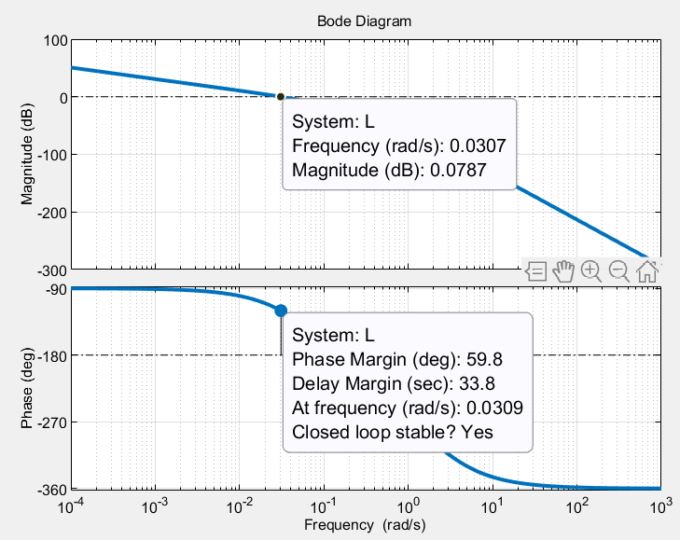

Si agrega al controlador un retardo de de media muestra(se explica en el ejercio 4d) con un tiempo de muestro TS lo suficiente tal que agregue un retraso de fase despreciable como se ve en la figura de abajo

Se puede ver que el diseño del controlador no se vera afectado si C = kp/s * Cdelay, (Cdelay se explica en el ejercicio 4d), el bode de L = C* P se conserva no apartándose tanto del diseño que teníamos antes, pues wgc = 0.0306 en este caso en donde el margen de fase es de 60.2 grados.

4.d

Un criterio para elegir TS de muestreo para la acción de control es que la aproximación de pade de media muestra de no afecte agregue mucho retraso de fase considerable a la wgc(frecuencia de cruze) para que el margen de fase sea aproximado a 60 grados. En el diseño original se tuvo como wgc=0.0309.

Dado que es un pasatodo con un cero z=4/TS de fase no mínima, que va agregar un retraso de fase en la wgc elegida, se puede obtener cual es el valor de z=4/TS que va agregar un retraso de fase = 0.01 grados, que se obtiene con la siguiente ecuación(sacado del libro del Amstron y Murray).

Se redondea TS con

Si esto se prueba en Matlab, se tiene que la aproximación de pade de media muestra es

y el retraso de fase que se aplica en wgc=0.0309 en el siguiente grafico del bode del retraso de media muestra Cdelay:

Lo cual verifica que el TS elegido aplica un pequeño(despreciable) retraso de fase a wgc=0.0309 rad/s que no afecta al diseño que teníamos del controlador C.

4e

4f

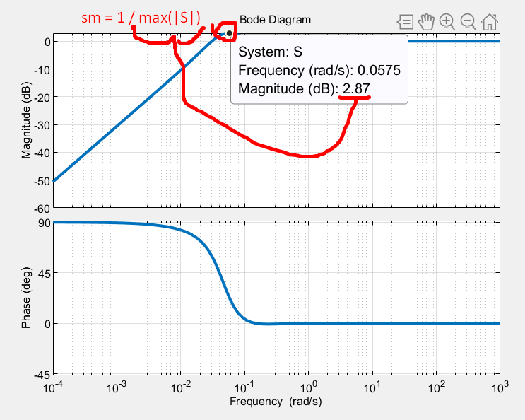



Script ejercicio 4:

%% Ejercicio 4: linealizacion

clear all;close all;clc

orden=3;

x=sym('x',[orden 1],'real');

u=sym('u','real');

% Valores buscados en papel

alfa=1;

beta=2;% Es datos

% Las ecuaciones de estados

h1 = -alfa * sqrt(x(1)-x(2)) + u;

h2 = alfa * sqrt(x(1)-x(2)) - beta * sqrt(x(2)-x(3));

h3 = beta * sqrt(x(2)-x(3)) - sqrt(x(3));

f = sqrt(x(3));

h = [h1;h2;h3];

% Jacobianos de la linealizacion

A=jacobian(h,x);

B=jacobian(h,u);

C=jacobian(f,x);

D=jacobian(f,u);

% Puntos de equlibrio

x0=[9 5 4]; % El primer elemento es dato

u0=2; % Es dato

y0=2;

% Reemplazo los valores simbolicos del jacobiano por los valores en el

% equilibrio

A = subs(A,{x(1),x(2),x(3),u},{x0(1),x0(2),x0(3),u0});

B = subs(B,{x(1),x(2),x(3),u},{x0(1),x0(2),x0(3),u0});

C = subs(C,{x(1),x(2),x(3),u},{x0(1),x0(2),x0(3),u0});

D = subs(D,{x(1),x(2),x(3),u},{x0(1),x0(2),x0(3),u0});

A = double(A);

B = double(B);

C = double(C);

D = double(D);

A

B

C

D

G = zpk(ss(A,B,C,D))

%% Ejercicio 2:

close all;

P = G;

optionss=bodeoptions;

optionss.MagVisible='on';

optionss.PhaseMatching='on';

optionss.PhaseMatchingValue=-180;

optionss.PhaseMatchingFreq=1;

optionss.Grid='on';

% Grafico del bode de la planta P. En este busco la w tal que tenga una

% fase de -30 grados, lo que me va servir cuando se sume la accion integral

% C_int=1/s que aporta -90, hace que la fase de L = P*C_int evaluada en la

% w buscada, se tenga una fase de -120 del cual se obtiene un margen de

% fase -120 - (-180) = 60 grados.

figure();bode(P,optionss,{.0001,1000});

set(findall(gcf,'type','line'),'linewidth',2);

% Defino control integral

Cint = zpk([],0,1);

L_int = Cint * P;

% Grafico bode L_int que es la planta controlada por accion integral pura

% C_int=1/s. En este grafico de puede ver a que w=0.0309 rad/s se tiene una

% fase de -120 grados, ademas la ganancia en ese punto es de 29.3db, lo

% cual se va a atenuar en el siguiente paso con agregar al controlador

% una ganancia kp = -29.3db

% tal que 0.0309 rad/s sea la frecuencia de cruce wgc.

figure();bode(L_int,optionss,{.0001,1000});

set(findall(gcf,'type','line'),'linewidth',2);

% Defino controlador con ganancia kp

kp = db2mag(-29.3); % Cancela la ganancia con tal de que w=0.0309 rad/s

% tenga ganancia 0db

C = Cint * kp;

L = C * P;

% Grafico de L, donde se puede ver que w=0.0309 es la frecuencia de cruce

% wgc que tiene una fase de -120, asegurando una margen de fase de 60

% grados con respecto a -180 grados.

figure();bode(L,optionss,{.0001,1000});

set(findall(gcf,'type','line'),'linewidth',2);

% Defino retardo de medio de muestreo generado por el controlador

% Este valor de Ts fue elegido por una formula del libro del Amstron y

% Murray, tal que el cero de fase no minima asociado al retardo de muestreo

% no me no sume 0.01 grados como retraso de fase.

TS = round(4/354,3)

% Se aproxima retardo e^-(Ts/2*s) con aproximacion de pade

Cdelay = zpk(4/TS,-4/TS,-1)

figure();bode(Cdelay,optionss,{.0001,1000});

set(findall(gcf,'type','line'),'linewidth',2);

% Defino controlador con ganancia kp

kp = db2mag(-29.3-0.122); % Cancela la ganancia con tal de que w=0.0306 rad/s

% tenga ganancia 0db + un factor de correccion

C = Cint * kp * Cdelay;

L = C * P;

% Grafico de L con retardo de media muestra, donde se puede ver que w=0.0306 es la frecuencia de cruce

% wgc que tiene una fase de -120, asegurando una margen de fase de 60

% grados con respecto a -180 grados.

figure();bode(L,optionss,{.0001,1000});

set(findall(gcf,'type','line'),'linewidth',2);

% Ejercicio 4e: Controlador digital

% Modelo de control digital: Convierto el control C = Cint * kp diseñad0

Cd = c2d(Cint * kp,TS,'tustin');

% La parte de Cdelay se asocia al bloque zero order hold que se pone en

% simulink en la simulacion 4e

% Ejercicio 4f: calculo de sm

S = 1/(1+L);

figure();bode(S,optionss,{.0001,1000});

set(findall(gcf,'type','line'),'linewidth',2);

sm = 1/db2mag(2.87)